Sistema de Pedidos em Python: Uma Abordagem com Listas e Filas

Luana Magalhães Santos
Sistemas de Informação – Centro Universitário de Excelência (UNEX), Campus Vitória da Conquista – BA – Brasil
Resumo. Este relatório técnico documenta a construção e a análise de um protótipo de sistema de gerenciamento de pedidos e estoque, desenvolvido integralmente na linguagem Python. O foco do trabalho está na aplicação e análise de eficiência das Estruturas de Dados (ED) nativas da linguagem. Inicialmente implementado com Listas (list), o projeto é avaliado sob a perspectiva do desempenho, principalmente nas operações de busca e acesso por código de identificação. Conclui-se que a substituição das Listas por Dicionários (dict), que se baseiam em tabelas hash, otimiza a complexidade de tempo de O(n) para O(1) nas operações de acesso a itens e pedidos, garantindo maior escalabilidade e eficiência para o sistema.

Palavras-chave: Estruturas de Dados; Python; Otimização; Dicionários; Listas; Complexidade de Tempo

Introdução
As Estruturas de Dados (ED) são o alicerce de qualquer sistema computacional. A forma como os dados são organizados influencia diretamente a eficiência do software. A linguagem Python, embora de alto nível, oferece estruturas nativas poderosas cujas implementações de backend são cruciais para o desempenho da aplicação.
O objetivo deste trabalho foi desenvolver um protótipo de um sistema de gerenciamento de pedidos (semelhante a um sistema de e-commerce ou delivery básico) para ilustrar o impacto da escolha da Estrutura de Dados no desempenho do sistema. O projeto focou em funcionalidades essenciais: cadastro, listagem, atualização de itens, e criação, processamento e consulta de pedidos. A análise subsequente visa propor a otimização da implementação original.

Fundamentação Teórica

Para este projeto, as principais estruturas nativas do Python utilizadas e analisadas foram:

Lista (list): Uma coleção ordenada, mutável e indexável. Sua implementação como vetor dinâmico em Python garante eficiência na inserção e remoção no final (O(1) amortizado), mas a busca de um elemento por valor ou índice complexo (não posicional) exige uma varredura sequencial, resultando em complexidade de tempo de O(n), onde n é o número de elementos.

Dicionário (dict): Uma coleção não ordenada de pares chave-valor, implementada como uma tabela hash. A principal característica é a velocidade: operações de inserção, remoção e acesso por chave (código) são realizadas em tempo constante, ou O(1) em média.

O código desenvolvido utilizou listas (itens e pedidos) para armazenar os registros, e listas internas para armazenar os atributos de cada registro (ex.: [código, nome, descrição, ...]). Este uso, embora funcional, resulta na desvantagem de O(n) para a recuperação de registros por ID, um gargalo em potencial para sistemas com alto volume de dados.

Metodologia
O trabalho foi conduzido em duas fases principais: a Implementação e a Análise de Otimização.
3.1. Implementação Funcional
O sistema foi implementado utilizando a sintaxe básica de Python, seguindo o código-fonte fornecido. As variáveis globais itens e pedidos foram definidas como Listas vazias, atuando como o repositório de dados.
Estrutura de Item: Cada item foi armazenado como uma sub-lista: [Código, Nome, Descrição, Preço, Estoque].
Estrutura de Pedido: Cada pedido foi armazenado como uma sub-lista: [Código, Itens_do_Pedido, Total, Status].
Operações de Busca: As funcionalidades de Atualizar item, Criar pedido (busca por item) e Atualizar status (busca por pedido) foram implementadas através de iteração sequencial (for item in itens: if item[0] == codigo_id: ...), refletindo a complexidade O(n) das Listas.
3.2. Análise de Otimização
A análise de otimização focou na substituição da Lista pela estrutura mais eficiente para busca por ID: o Dicionário. O novo modelo proposto utilizaria o código de item/pedido como a chave do dicionário, permitindo o acesso direto ao registro sem varredura.
Migração Proposta:
Repositório de Itens: De list para dict, mapeando o códigoI (chave) para os dados do item (valor).
Repositório de Pedidos: De list para dict, mapeando o codigoP (chave) para os dados do pedido (valor).
Estrutura Interna: Sugere-se também a migração de sub-listas para dicionários aninhados para aumentar a legibilidade (ex.: registro["estoque"] em vez de registro[4]).
. 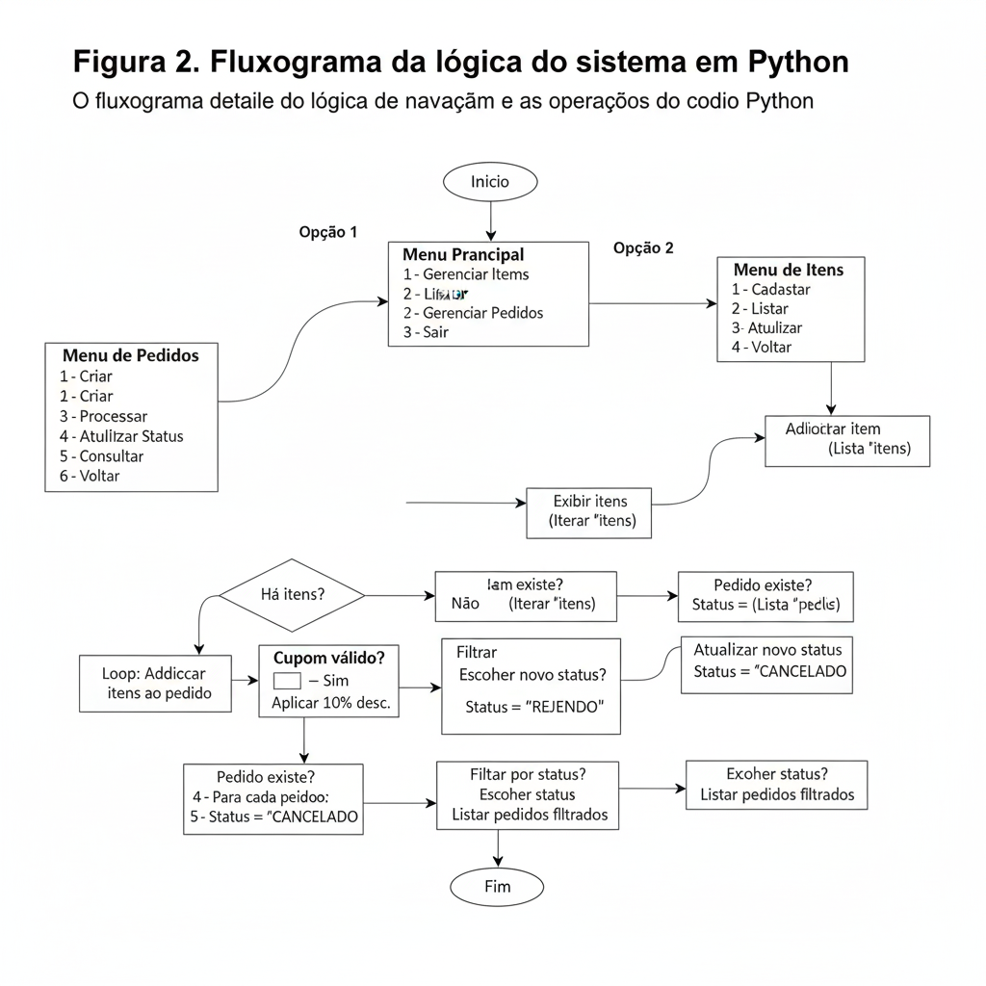
- Resultados e Discussão

O protótipo inicial demonstrou ser funcional e correto, gerenciando o ciclo de vida do pedido (criação, ajuste de estoque, aprovação, atualização de status e cancelamento) e o cadastro de itens. O uso das Listas permitiu uma codificação direta e clara.
No entanto, a busca sequencial pelo código de identificação, inerente ao uso de Listas como repositórios, representa um custo de desempenho. Em um sistema com, por exemplo, 105 itens, a busca por um único item pode exigir 105 comparações, resultando em tempos de resposta lentos.
A otimização sugerida, baseada em Dicionários, resolve este problema de forma elegante, transformando a busca, a atualização e a remoção de itens/pedidos em operações de tempo constante (O(1)). que ilustra a tela de aprovação ou rejeição de pedidos.
Operação Crítica Estrutura Original (Lista) Complexidade de Tempo Estrutura Otimizada (Dicionário) Complexidade de Tempo
Buscar Item por Código Iteração Sequencial O(n) Acesso por Chave (Hash) O(1)
Atualizar Item por Código Busca O(n) + Atualização O(1) O(n) Busca O(1) + Atualização O(1) O(1)
Esta discussão demonstra que, no contexto de sistemas de gerenciamento que dependem de acesso rápido por identificador único, a escolha de uma Tabela Hash (Dicionário) é fundamentalmente superior, otimizando o desempenho do sistema em cenários de alta demanda e volume de dados.
- Considerações Finais

O desenvolvimento deste sistema protótipo, focado no gerenciamento de dados em Python, cumpriu o objetivo de ilustrar a importância da escolha de estruturas de dados. Embora o código original fosse funcional, a análise de complexidade revela a necessidade de adotar estruturas de alto desempenho para garantir a escalabilidade.
O aprendizado chave do projeto reside na transição de uma solução puramente funcional (Listas) para uma solução eficiente e otimizada (Dicionários), garantindo que as operações de acesso a dados críticos sejam executadas em tempo constante (O(1)). Este conhecimento é indispensável para um futuro Cientista da Computação na construção de software robusto e eficiente.

Referências

Curso Python “Curso em Vídeo” de Gustavo Guanabara. Playlist de vídeos no YouTube. Disponível em: [https://www.youtube.com/@CursoemVideo].

Mundo 1 de Python #02 - Tipos Primitivos e Saída de Dados. Vídeo no YouTube. Disponível em: [https://www.youtube.com/watch?v=xEKo29OWILE].

GOODRICH, Michael T.; TAMASSIA, Roberto; GOLDWASSER, Michael H. Estruturas de Dados e Algoritmos em Python. Porto Alegre: Bookman,

PYTHON SOFTWARE FOUNDATION. The Python Tutorial - Data Structures. Disponível em: [Buscar na documentação oficial em docs.python.org a URL exata da seção Data Structures].

